De Workspace

In de workspace kan de gebruiker de schakeling aanmaken die hij later wil simuleren. Hierbij is het mogelijk in meerdere workspaces tegelijk te werken. Het programma houdt hiervoor bij welke workspace het laatst actief is. Ook voorziet het programma knoppen om lijnen te tekenen en verwijderen, modules te verwijderen en een stopknop om alle acties te stoppen. Een ander manier om alle acties te stoppen, is eender waar in de workspace met de rechtermuisknop klikken. In iedere workspace is een trein getekend die niet verwijderd kan worden omdat in iedere schakeling een trein aanwezig moet zijn. Figuur 1 geeft een voorbeeld van hoe een workspace er uitziet.

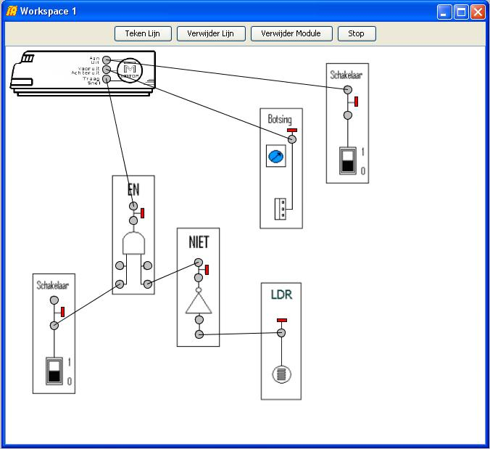
Figuur 1: Voorbeeld van een workspace
De gebruiker kan een module selecteren uit een apart venster, waarin de configuratiemodules ingelezen zijn. Een tijdelijke afbeelding van de module volgt hierbij de cursor tot de module wordt toegevoegd aan de workspace door een muisklik. Hierbij maakt het programma de module aan en plaatst de in- en uitgangen en voegt de nodige listeners toe. Men kan een module ook verwijderen. De module zal dan transparant worden indien de cursor over de module beweegt. Dit is om duidelijk aan te geven dat er interactie mogelijk is met de module. Bij het verwijderen van een module, verwijdert het programma ook automatisch alle lijnen die met deze module verbonden zijn.

De gebruiker kan modules verbinden door een lijn te tekenen tussen de in- of uitgangen van twee modules. Hierbij licht de connectie op afhankelijk van of er een lijn getekend mag worden in de connectie. Indien het toegelaten is een lijn te tekenen, zal de connectie groen oplichten als de cursor erover beweegt. Als de gebruiker een foute verbinding wil maken zoals 2 uitgangen met elkaar verbinden, zal de connectie rood oplichten. Tekent hij de lijn toch, dan geeft het programma een foutmelding. Dit is om zoveel mogelijk fouten bij de simulatie eruit te halen. Bijlage geeft een overzicht van welke mogelijke fouten het programma kan detecteren.

Het is ook mogelijk lijnen te verwijderen. Net zoals bij het verwijderen van een module, wordt een lijn transparant indien de cursor erover beweegt en de verbonden connecties lichten op. Indien de cursor echter over een connectie gaat waar een lijn aan verbonden is, zal de connectie oplichten. Ook hier wordt de lijn transparant en licht de verbonden connectie op. Na een muisklik op de lijn of een van de verbonden connecties, verwijdert het programma de lijn.

Alle modules en verbindingen worden bijgehouden per workspace. Zo is er een duidelijke structuur aanwezig van modules en verbindingen. Dit is nodig zodat de simulatie later eenvoudig de nodige modules en verbindingen kan ophalen.

